Федеральное агентство связи
Ордена трудового Красного Знамени федеральное государственное бюджетное
образовательное учреждение высшего образования
«Московский технический университет связи и информатики»

Кафедра Математической кибернетики и информационных технологий

Отчет по лабораторной работе
по дисциплине «Объектно-ориентированное программирование»

Выполнил:
студент группы БФИ 1901
Курбатов А.О.

Москва, 2020
Лабораторная работа №2
«Методы ветвления в системе контроля версий»

1 Цель работы

Изучение подходов к командной разработке в системе контроля версий git.

2 Задание

1. Настроить игнорирование git’ом файлов определенного расширения с использованием glob-шаблонов.
2. Вывести лог коммитов в измененном пользовательском формате.
3. Переименовать ветку.
4. Провести в ветке работу и слить с веткой master, удалить слитую ветку.
5. Настроить удалённый репозиторий: получить изменения из репозитория и отправить изменения.
6. Организовать совместную работу над проектом в соответствии с выбранной идеологией.

3 Ход работы

Ход работы представлен на рисунках 1-4.
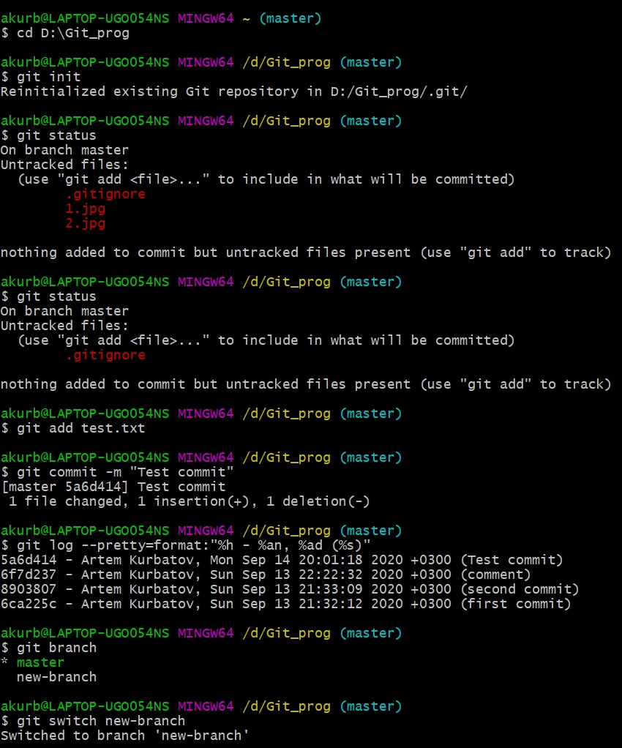
Рисунок 1 – Ход работы (начало)
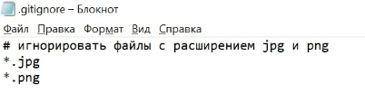
Рисунок 2 – Файл gitignore
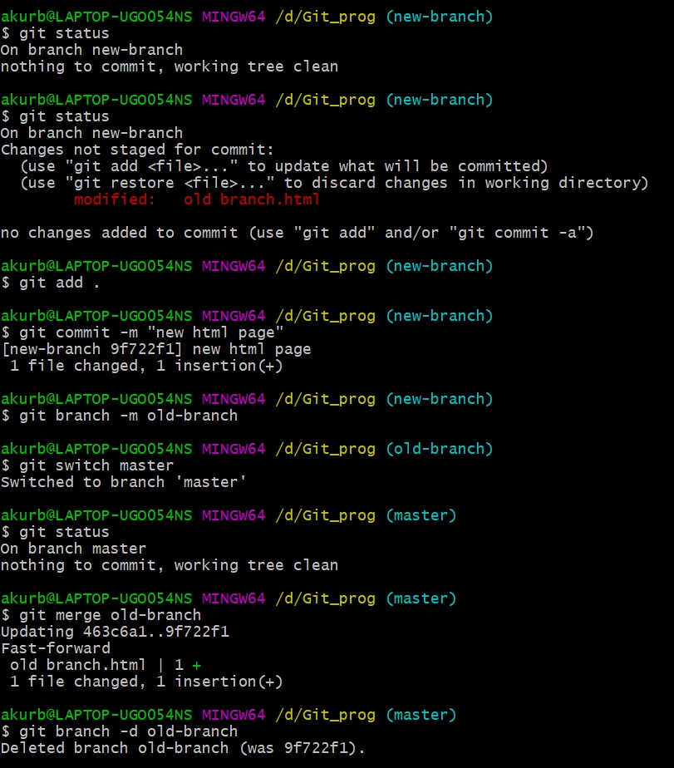
Рисунок 3 – Ход работы
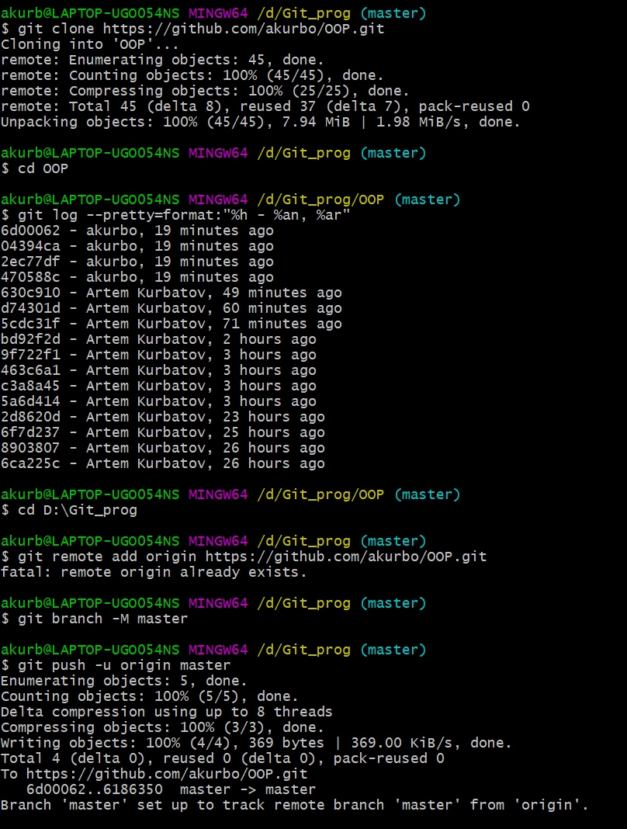
Рисунок 4 – Ход работы (конец)
Комментарии к командам:
cd - Импортируем в git папку Git_prog
git init - Создаём репозиторий
git status - Используем, чтобы показать, что имеются измененные файлы
затем вызываем снова git status, чтобы показать работу gitignore. На рисунке 2 представлен код данного файла
git add test.txt - Вносим изменения в индекс
git commit –m “ ” - Совершаем коммит
git log --pretty=format:“%h - %an, %ad (%s)” – Вывод лога коммитов, где используются следующие параметры: %h – сокращенный хэш коммита; %an – имя пользователя, %ad – полная дата коммита, %s – комментарий.
git branch – Проверяем наличие веток
git switch new-branch – Переходим на ветку new-branch
git status – Вызываем дважды, чтобы показать, что в ветке производилась работа с фалом. Затем вносятся изменения в индекс и совершается комммит.
git branch –m old-branch – Переименовываем ветку new-branch в old-branch
git switch master – Переходим на ветку master
git merge old-branch – Сливаем две ветки
git branch –d old-branch – Удаляем ветку old-branch, если слияние прошло без конфликтов
git clone – Клонируем репозиторий из GitHub, чтобы создать удаленный
cd OOP – Переходим в репозиторий OOP
git log – Вывод лога, где параметр %ar – сокращенная дата
git remote add origin – Добавление удаленного источника
git push –u origin master – Загружаем данные в удаленный репозиторий

Вывод

В ходе данной лабораторной работы была разобрана настройка игнорирования, проведена работа с различными ветками проекта, а также рассмотрен принцип работы с удаленным репозиторием: копирование данных и внесение изменений.

СПИСОК ИСПОЛЬЗОВАННЫХ ИСТОЧНИКОВ

- Камаев В.А., Костерин В.В. Технологии программирования. М.: Высшая школа, 2006.
- git-scm.com

